Đã một năm trôi qua, con tàu MSC Baltic III vẫn còn bị mắc cạn
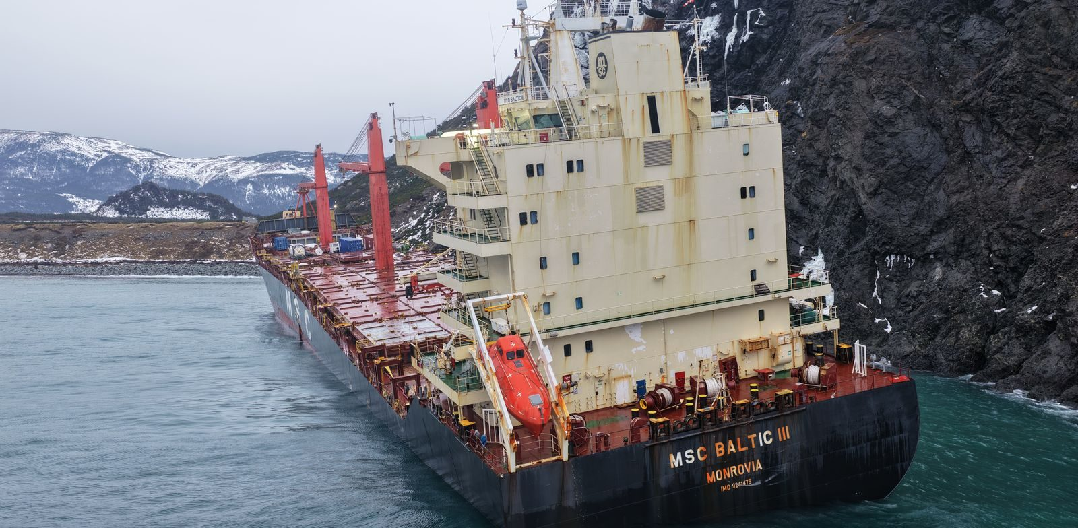
Đã hơn một năm kể từ khi tàu container MSC Baltic III bị mắc cạn ở cách cửa vào vịnh Bay of Islands, Newfoundland (Canada) khoảng 12 hải lý.
Con tàu mắc cạn tại Cedar Cove, gần cộng đồng Lark Harbour, sau khi gặp gió mạnh và thời tiết khắc nghiệt vào ngày 15 tháng 2 năm 2025. Toàn bộ 20 thuyền viên trên tàu đã được sơ tán an toàn và Lực lượng Tuần duyên Canada đã chuyển trọng tâm sang việc loại bỏ nhiên liệu và hàng hóa nhằm giảm thiểu rủi ro môi trường từ con tàu mắc cạn.
Cả 20 người trên tàu đã được trực thăng đưa đến nơi an toàn, trong đó có ba người phải nhập viện. Một năm sau, con tàu vẫn nằm tại vị trí mắc cạn; các báo cáo cho biết thân tàu xuất hiện hư hỏng và vết nứt có thể nhìn thấy được. Điều kiện mùa đông khắc nghiệt, bao gồm biển động mạnh và nhiệt độ đóng băng, đã khiến nhiều phần của con tàu bị bao phủ bởi băng. Phần lái tàu được cho là đã lún xuống đáy biển.
Theo cập nhật mới nhất từ Lực lượng Tuần duyên Canada, thời tiết mùa đông và lượng băng tích tụ đáng kể tiếp tục hạn chế việc tiếp cận tàu MSC Baltic III và cản trở các hoạt động đang triển khai. Một cuộc khảo sát lặn được thực hiện vào ngày 5 tháng 2 đã đánh giá tình trạng thân tàu và kiểm tra dấu hiệu ô nhiễm; không phát hiện thêm hư hỏng mới hoặc tác động môi trường nào.
Băng đã được ghi nhận xuất hiện gần đây tại Cedar Cove xung quanh con tàu, và các điều kiện băng giá cùng hiện tượng nước biển đóng băng do gió (freezing spray) được dự báo sẽ tiếp diễn trong suốt các tháng mùa đông.
Lực lượng Tuần duyên Canada tiếp tục theo dõi con tàu và khu vực bờ biển xung quanh để phát hiện bất kỳ dấu hiệu ô nhiễm nào, khi điều kiện thời tiết cho phép.

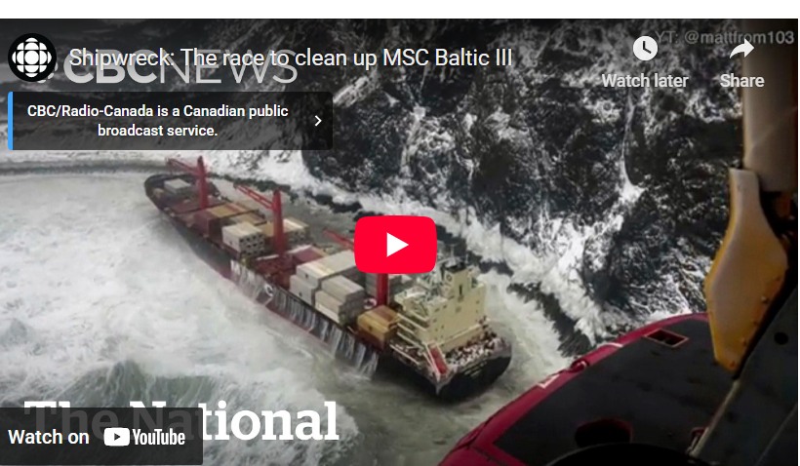
https://youtu.be/MFEZnHpr_kI
-------------------------------------

